Maquetacion y prototipo del sistema de mapas
Mapa, MapaR, MapaConf y MapaRConf
Este documento presenta las decisiones visuales de las pantallas y una muestra no funcional de su apariencia. Los marcadores visuales se dejan como espacios reservados para incorporar las capturas finales.

5.2 Maquetacion
La maquetacion organiza el contenido para que el usuario pueda localizar una ruta, leer sus indicaciones y regresar al mapa sin perder contexto. La pantalla utiliza una composicion de dos zonas: el mapa como area de trabajo y un panel lateral para identidad, informacion y acciones.

Criterios visuales
Mapa y panel. El mapa tiene el mayor peso visual porque es el elemento que muestra la ubicacion y el recorrido. El panel lateral concentra el nombre del destino, las indicaciones y los controles.
Logotipo. El logotipo se coloca dentro del panel institucional, en la parte superior, para identificar la aplicacion sin cubrir calles, nodos ni marcadores.
Menu y rutas. Las rutas se presentan como botones claros y separados. En los editores, el menu se convierte en un panel de herramientas para evitar mezclar acciones de edicion con la vista publica.
Colores. El azul marino comunica identidad y estabilidad; el verde distingue acciones confirmadas y recorridos activos; los fondos claros reducen la fatiga visual sobre mapas detallados.
Tipografia. Se recomienda Arial o una sans serif equivalente para asegurar lectura en distintos equipos. Los titulos usan mayor peso y las indicaciones se dividen en pasos numerados.

Mapa
Consulta de recorridos dentro del terminal
El mapa ocupa el area principal. El panel lateral presenta la identidad institucional y las indicaciones de la dependencia seleccionada. La barra inferior contiene los botones de acceso a las rutas.
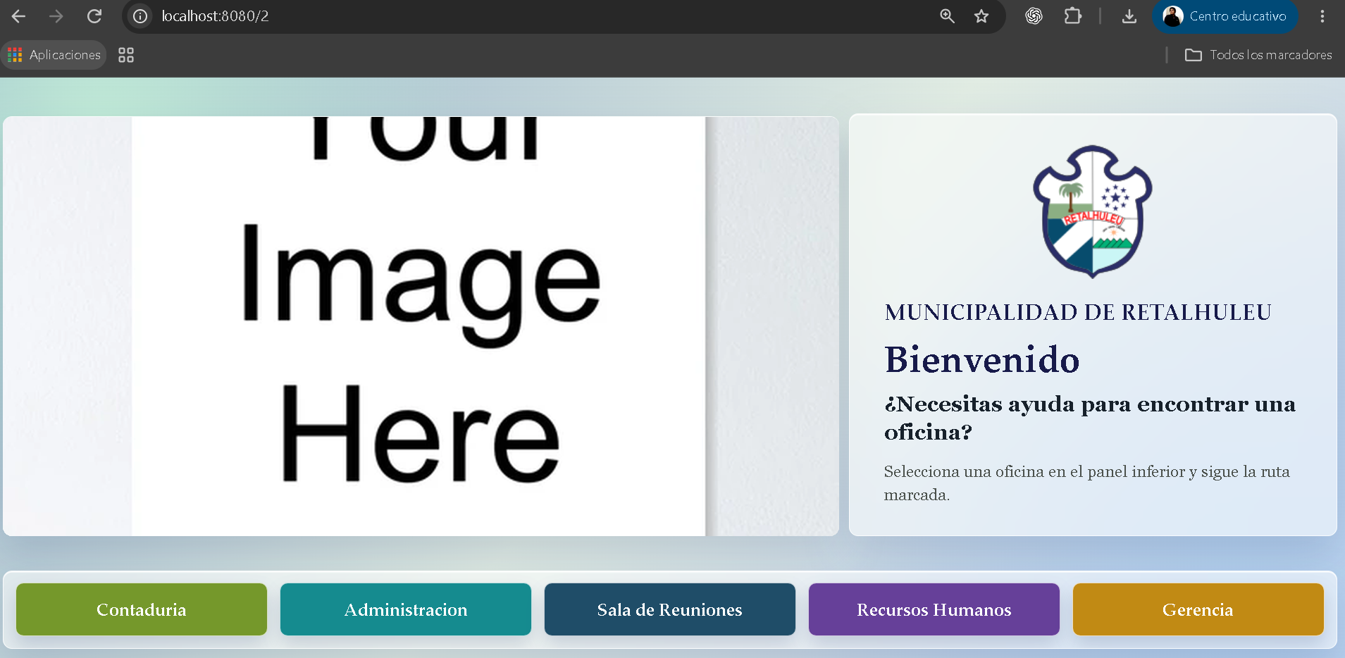  Captura completa  Mapa | Distribucion: Mapa o lienzo a la izquierda; panel de informacion y controles a la derecha; botones de rutas en la parte inferior.  Identidad: El logotipo aparece en el panel institucional para reforzar el origen municipal sin quitar protagonismo al mapa.  Color: Azul marino para titulos y textos principales, verde para acciones confirmadas y fondos claros para mantener contraste.  Tipografia: Una tipografia sans serif legible para lectura rapida en pantallas y botones de uso frecuente.

MapaR
Consulta de recorridos urbanos
El mapa urbano funciona como elemento principal. Los marcadores ubican los destinos y el panel lateral comunica el destino elegido. Los botones inferiores permiten cambiar entre recorridos.
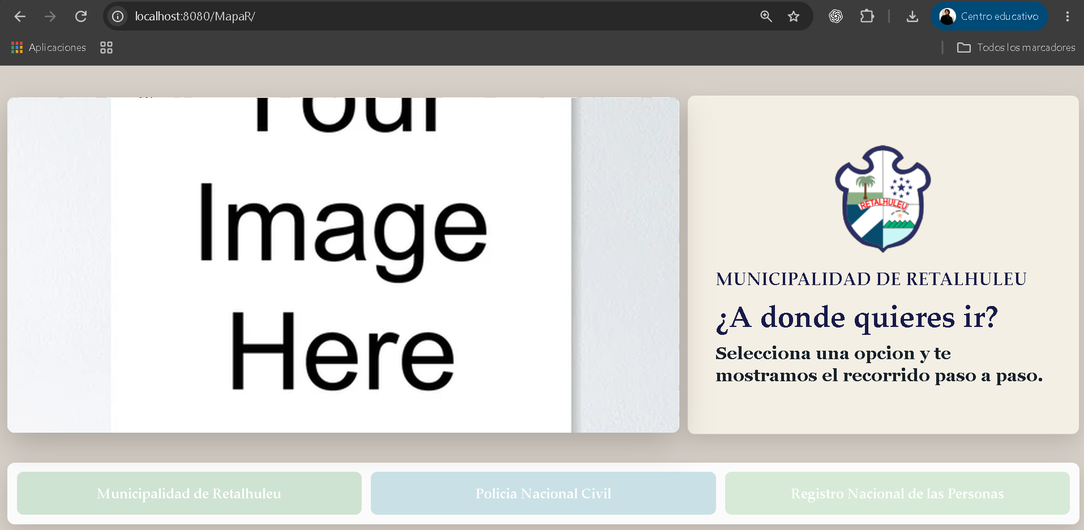  Captura completa  MapaR | Distribucion: Mapa o lienzo a la izquierda; panel de informacion y controles a la derecha; botones de rutas en la parte inferior.  Identidad: El logotipo aparece en el panel institucional para reforzar el origen municipal sin quitar protagonismo al mapa.  Color: Azul marino para titulos y textos principales, verde para acciones confirmadas y fondos claros para mantener contraste.  Tipografia: Una tipografia sans serif legible para lectura rapida en pantallas y botones de uso frecuente.

MapaConf
Edicion de rutas internas
La vista de configuracion mantiene el mapa como espacio de trabajo y agrega un panel de herramientas. El usuario puede seleccionar rutas, editar nodos, escribir indicaciones y guardar la configuracion.
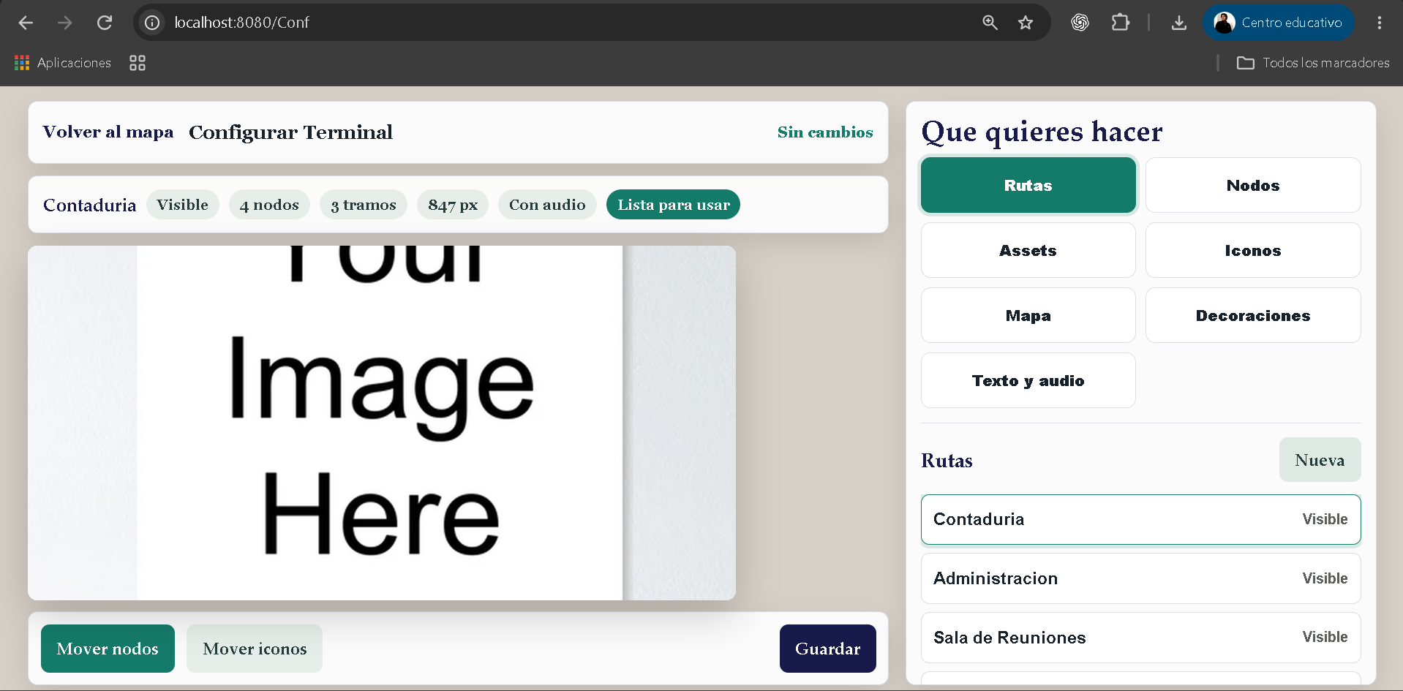  Captura completa  MapaConf | Distribucion: Mapa o lienzo a la izquierda; panel de informacion y controles a la derecha; botones de rutas en la parte inferior.  Identidad: El logotipo aparece en el panel institucional para reforzar el origen municipal sin quitar protagonismo al mapa.  Color: Azul marino para titulos y textos principales, verde para acciones confirmadas y fondos claros para mantener contraste.  Tipografia: Una tipografia sans serif legible para lectura rapida en pantallas y botones de uso frecuente.

MapaRConf
Edicion visual del mapa urbano
El editor urbano incorpora controles para cambiar el fondo, colocar iconos y administrar decoraciones. Los elementos visuales se pueden mover, girar, espejar y redimensionar.
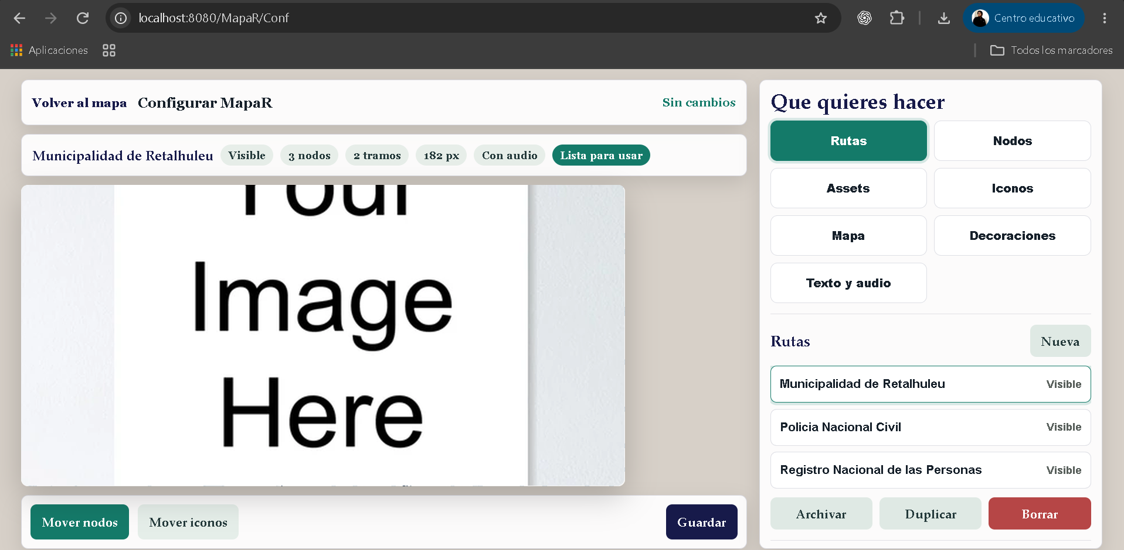  Captura completa  MapaRConf | Distribucion: Mapa o lienzo a la izquierda; panel de informacion y controles a la derecha; botones de rutas en la parte inferior.  Identidad: El logotipo aparece en el panel institucional para reforzar el origen municipal sin quitar protagonismo al mapa.  Color: Azul marino para titulos y textos principales, verde para acciones confirmadas y fondos claros para mantener contraste.  Tipografia: Una tipografia sans serif legible para lectura rapida en pantallas y botones de uso frecuente.

5.3 Prototipo
El prototipo es una representacion visual no funcional de la version final. Permite validar la posicion de los elementos, la jerarquia de la informacion y la consistencia entre las cuatro rutas del sistema antes de realizar pruebas de funcionamiento.

Mapa
Consulta de recorridos dentro del terminal
El mapa ocupa el area principal. El panel lateral presenta la identidad institucional y las indicaciones de la dependencia seleccionada. La barra inferior contiene los botones de acceso a las rutas.
Interfaz Mapa con el mapa sustituido por Your Image Here
Interaccion prevista: el usuario selecciona una ruta o herramienta, observa el cambio en el mapa y consulta las indicaciones en el panel correspondiente.

MapaR
Consulta de recorridos urbanos
El mapa urbano funciona como elemento principal. Los marcadores ubican los destinos y el panel lateral comunica el destino elegido. Los botones inferiores permiten cambiar entre recorridos.
Interfaz MapaR con el mapa sustituido por Your Image Here
Interaccion prevista: el usuario selecciona una ruta o herramienta, observa el cambio en el mapa y consulta las indicaciones en el panel correspondiente.

MapaConf
Edicion de rutas internas
La vista de configuracion mantiene el mapa como espacio de trabajo y agrega un panel de herramientas. El usuario puede seleccionar rutas, editar nodos, escribir indicaciones y guardar la configuracion.
Interfaz MapaConf con el mapa sustituido por Your Image Here
Interaccion prevista: el usuario selecciona una ruta o herramienta, observa el cambio en el mapa y consulta las indicaciones en el panel correspondiente.

MapaRConf
Edicion visual del mapa urbano
El editor urbano incorpora controles para cambiar el fondo, colocar iconos y administrar decoraciones. Los elementos visuales se pueden mover, girar, espejar y redimensionar.
Interfaz MapaRConf con el mapa sustituido por Your Image Here
Interaccion prevista: el usuario selecciona una ruta o herramienta, observa el cambio en el mapa y consulta las indicaciones en el panel correspondiente.

